**Reflexión sobre investigación: ¿Cómo calcular el tamaño de una muestra representativa?**

Hacer una reflexión sobre la estadística y el uso dentro de las muestras y la población para tener datos significantes será de mucha utilidad al proyecto para poder recolectar que realmente tenga importancia al proyecto y como deseo en la posible realización de esta.

Entre la investigación y conocimientos de la materia de inferencia estadística se tomaron en cuenta que el tamaño de la muestra dependía del margen de error que se deseará, ya que el margen error implica el grado de confianza que tiene los datos y la representación de la población a querer investigar, por lo cual se tiene en cuenta que mientras más grande era la muestra mayor grande de confiabilidad y menor margen de error.

Pero se tiene en cuenta que para el proyecto nuestra población son todos los jóvenes, jóvenes-adultos y adultos, por lo cual la muestra de esta población tendría que ser muy grande para nosotros siguiendo la idea del párrafo anterior.

Entre las investigaciones se obtuvieron una fórmula para obtener el tamaño de la muestra cuando se desconoce el tamaño de la población:

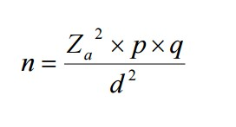

Donde:

Z = nivel de confianza.

p = probabilidad de éxito, o proporción esperada.

d = precisión (error máximo admisible en términos de proporción).

n= Tamaño de la muestra.

q = probabilidad de fracaso.